JC-ZJS02便携式重金属快速检测仪

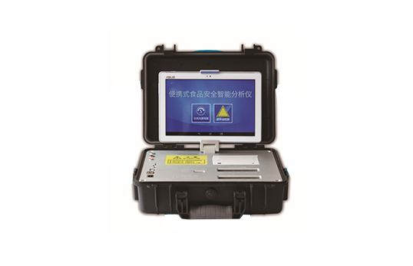

- 产品介绍
可检测各类食品、水质中重金属铬、镉、铜、砷、汞、铅、锌、锑、锰、铁、钴、镍含量等30项。
二、技术参数
1、基本概述：便携式箱体化一体机，采用防水、抗压、防撞击、防腐蚀箱体设计，满足车载环境、无电源环境以及户外检测需求；
2、主机：具备检测功能、辅助功能、管理系统软件、信息化管理功能，信息化实现数据双向传输，能直接接收管理中心下发任务，并实时上报检测结果至管理平台；
★3、检测技术：采用阳极溶出伏安法检测技术和分光光度检测技术；
4、操作系统：Android 7.0以上版本系统；
5、处理器：≥四核 1.4GHZ；
6、运行内存：≥2GB LP-DDR3；
7、数据存储：≥16GB；
8、通讯接口：包含两个USB接口、网线接口、WIFI、蓝牙、4G模块，内置GPS接口，用于户外或者其他移动检测定位；
9、指示灯：具有热敏打印机工作指示灯，用于提示打印机工作状态；具有电源充电指示灯，用于提示仪器充电状态；具有无线蓝牙对接状态提示灯，用于提示操作平台与仪器主机连接状态；具有仪器工作状态提示灯，用于提示仪器主机是否处于工作状态；
10、操作屏：≥10.1英寸可拆卸式电容屏设计，操作屏可以固定在仪器上，也可以取出单独操作实现运程控制；
11、操作屏分辩率：≥1280*800 IPS；
12、操作屏材质： IPS液晶屏；
13、输入方式：电容屏、触摸输入、支持多点触控；
14、检测通道：≥10个检测通道；
15、吸光度值范围：0.000 - 3.500A；
16、光源：固态冷光源，高灵敏度硅光二极管；
17、波长范围：340nm-900nm；
18、采用无汞电极，安全无毒；
★19、模块自带搅拌功能，启动后既可自动搅拌溶液。
20、检测范围：0～60 mg/L ，检出限：1 ug/L；
21、重复性误差：10%；
★22、具有自动寻峰功能，计算出样品数据；
★23、内置线性扫描、常规脉冲扫描、微分脉冲扫描；
24、仪器现场取证功能：仪器具有800万以上防抖、自动对焦高清摄像头，对检测实样进行现场拍照取证；
25、电源控制器：双电源控制器，节省电量；
26、运程控制：支持20米内无线蓝牙控制仪器检测，方便使用者没在仪器身边时也能完成项目检测；
27、打印：内置微型热敏打印机，可随时打印检测结果；
28、电池：内置大容量可充电锂电池，可连续工作5小时以上；
29、箱体： 便携一体化手提箱，箱体能防水，抗压，整机重量<5kg，携带方便；
★30、检测设备必须具有入网许可证“进网证号”，并可在工业和信息化部电信设备认证中心进行真伪查询。

聚创环保为您提供全面的技术支持和完善的售后服务！详情咨询：0532-67705503！

